Башkортостан Республикаhы  Миeкe районы муниципаль районыныn Кoсoгeн ауыл советы ауыл билeмehе  Советы | 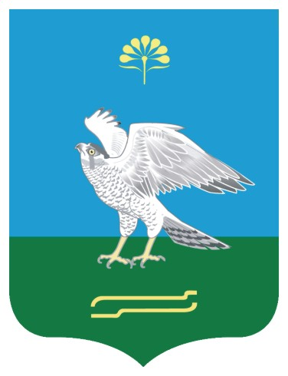 | Республика Башкортостан  Совет сельского поселения Качегановский сельсовет муниципального района Миякинский район

KАРАР РЕШЕНИЕ

О внесении изменений и дополнений в Решение Совета сельского поселения Качегановский сельсовет муниципального района Миякинский район Республики Башкортостан от 5 октября 2010 года № 157 «Об утверждении Положения об Администрации сельского поселения Качегановский сельсовет муниципального района Миякинский район Республики Башкортостан»

В соответствии с внесенными изменения в Федеральный закон от 6 октября 2003 года № 131-ФЗ «Об общих принципах организации местного самоуправления в Российской Федерации» от 28 июля 2012 года и на основании Устава сельского поселения Совет сельского поселения Качегановский сельсовет муниципального района Миякинский район Республики Башкортостан решил:
- Внести в Положение об Администрации сельского поселения Качегановский сельсовет муниципального района Миякиснкий район Республики Башкортостан № 157 от 5 октября 2010 года «Об утверждении Положения об Администрации сельского поселения Качегановский сельсовет муниципального района Миякинский район Республики Башкортостан» следующие изменения:

- полностью в тексте слова «глава администрации сельского поселения» заменить на «глава сельского поселения».

Глава сельского поселения
Качегановский сельсовет Г.Р.Кадырова

с.Качеганово
23.09. 2014 года
№ 227

